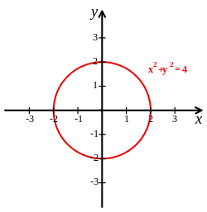
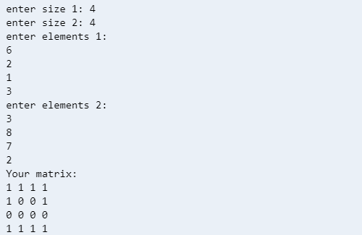
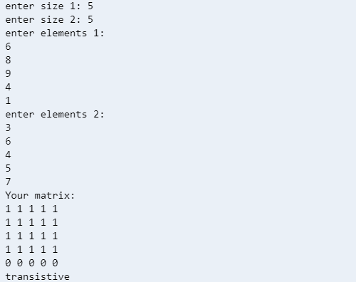
МІНІСТЕРСТВО ОСВІТИ І НАУКИ УКРАЇНИ
НАЦІОНАЛЬНОМУ УНІВЕРСИТЕТІ “ЛЬВІВСЬКА ПОЛІТЕХНІКА”

Кафедра систем штучного інтелекту

Лабораторна робота
№3
з дисципліни
«Дискретна математика»

Виконав:
студент групи КН-108
Пулик Максим

Львів – 2018 р.
Частина 1
Завдання 1

Чи є вірною рівність (A∪ B)×C = (A×C)∪(B×C)?
Вірність доводиться законом дистрибутивності декартового добутку

Завдання 2

Знайти матрицю відношення R⊂M × 2^{M} , де M = {1,2,3}: .

 | ∅ | {1} | {2} | {3} | {1,2} | {1,3} | {2,3} | {1,2,3}
1 | 0 | 1 | 0 | 0 | 1 | 1 | 0 | 1
2 | 0 | 0 | 1 | 0 | 1 | 0 | 1 | 1
3 | 0 | 0 | 0 | 1 | 0 | 1 | 1 | 1

Завдання 3

Зобразити відношення графічно: , де R – множина дійсних чисел.

Завдання 4
Маємо бінарне відношення R ⊂ A× A, де A = {a, b, c, d, e}, яке задане своєю матрицею:
.
Перевірити чи є дане відношення рефлексивним, симетричним, транзитивним, антисиметричним?
- Рефлексивне
A11 & A33 = 0, отже - не рефлексивне
- Симетричне
Anm = Amn, отже - симетричне
- Транзитивне
A12 =1& A31=1&A23=1 та інші, отже - транзитивне
- Антисиметричне
Заперечується пунктом 2)

Завдання 5

Визначити множину (якщо це можливо), на якій дане відношення є: а)функціональним; б)бієктивним:
a= {(x,y)|(x,y) ℇ R^2 && y=|x^3|}
y=|x^3| - графік, що ілюстується параболою, отже він є функціональним, але не бієктивним

Частина 2

#include <stdio.h>
#include <stdbool.h>

int main(void)
{
bool x[10][10];
bool y[10][10][10];
int m,n,l=0, k=0;
int a[10],b[10];

printf("enter size 1: ");
do
scanf("%d",&m);
while(m<1||m>10);

printf("enter size 2: ");
do
scanf("%d",&n);
while(n<1||n>10);

printf("enter elements 1: \n");
for(int i =0; i<m;i++)
scanf("%d",&a[i]);

printf("enter elements 2: \n");
for(int i =0; i<n;i++)
scanf("%d",&b[i]);

printf("Your matrix: \n");
for(int i =0; i<m;i++)
{
for(int t=0; t<n; t++)
{
x[i][t] = 5*a[i]-b[t]>3;
printf("%d ", x[i][t]);
}
printf("\n");
}

if(m!=n)
{
printf("your matrix is not square\n");
return 1;
}
else
{
for(int i =0; i<m;i++)
{
if(x[i][i]==0)
l++;
else if(x[i][i]==1)
k++;
}
if(l==m)
printf("antireflexive\n");

if(k==m)
printf("reflexive\n");

l=0;
k=0;

for(int i =0; i<m;i++)
{
for(int t=0; t<m; t++)
{
if(x[i][t]==x[t][i])
l++;
}
for(int t=0; t<m; t++)
{
if(x[i][t]!=x[t][i])
k++;

}

}
if(l==m*m)
printf("symetric\n");

if(k==m*m)
printf("asymetric\n");

l=0;
for(int i =0; i<m;i++)
{
for(int t=0; t<n; t++)
{
for(int j=0; j<m;j++)
{
y[i][t][j]=!(x[i][t]&&x[t][j])||x[i][j];
if(y[i][t][j])
l++;

}

}

}
if(l==m*m*m)
printf("transistive\n");

}

return 0;
}

